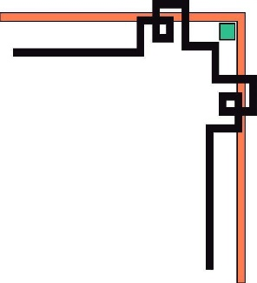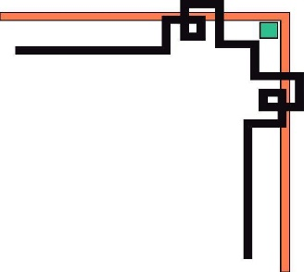

HỌC VIỆN CÔNG NGHỆ BƯU CHÍNH VIỄN THÔNG



Tên Môn học: Công Nghệ Phần Mềm

Nhóm môn học: CNPM5

Tên đề tài: Quản lí giải bóng đá vô địch quốc gia

Nhóm Bài tập: Nhóm 13

Tên yêu cầu:Báo cáo tổng hợp BTL

Tên modul: Cập nhật kết quả trận đấu

*Các thành viên trong nhóm:*

|  |  |
| --- | --- |
| *Họ và tên* | *Mã sinh viên* |
| Trần Duy Anh  **Nguyễn Tiến Thành** | B16DCAT006  **B17DCCN569** |
| Đặng Văn Thắng | B15DCPT202 |
| Mai Quỳnh Trang | B17DCCN617 |
|  |  |
|  |  |

**Hệ thống quản lí giải bóng đá vô địch quốc gia**

1. **Mô tả hệ thống bằng ngôn ngữ tự nhiên**
2. Ai sử dụng phần mềm:

* Nhân viên quản lý của Ban tổ chức
* Nhân viên quản trị hệ thống
* Người dùng( Cầu thủ, Trọng tài, Nhà tài trợ, ....)

1. Mỗi người vào hệ thống làm gì?

* Nhân viên quản lý của Ban tổ chức:
* QL thông tin cầu thủ: thêm/sửa xóa

-    QL thông tin đội bóng: thêm/ sửa/ xóa

- QL thông tin trọng tài: thêm/sửa/ xóa

- QL thông tin nhà tài trợ: thêm/ sửa/ xóa

- QL thông tin sân thi đấu: thêm/sửa/xóa

-    Lên lịch thi đấu

- Đăng kí cầu thủ ra sân

-    Cập nhật kết quả trận đấu

-    Xem các báo cáo thống kê : thành tích , cầu thủ , đội bóng, số thẻ phạt, lỗi, số bàn thắng ...

* Người dùng
* Xem lịch thi đấu của cá nhân, đội bóng, giải đấu
* Xem các báo cáo thống kê liên quan
* Nhân viên quản trị hệ thống
* QL các account nhân viên vào/ra hệ thống

1. Thông tin các đối tượng cần ghi
   * Giải đấu (tên giải đấu, số đội bóng tham dự)
   * Trận đấu (vòng đấu, đội nhà, đội khách, trọng tài, sân bóng,thời gian, tỉ số, SL khán giả)
   * Đội bóng (tên đội bóng, số cầu thủ, huấn luyện viên, nhà tài trợ, sân nhà)
   * Tài khoản đăng nhập( Username, tên người dùng, password, chức vụ)
   * Cầu thủ (Họ tên,năm sinh, số áo, vị trí, đội bóng)
   * Trọng tài(Họ tên, năm sinh sinh, vị trí( chính/biên),mô tả)
   * HLV(Họ tên, năm sinh, mô tả)
   * Sân thi đấu( Tên sân, vị trí, sức chứa)
   * Nhà tài trợ(Tên nhà tài trợ,vị trí, mô tả, giải đấu, đội bóng(nếu có))
   * Sự kiện(Kiểu(bàn thắng, thẻ phạt, thay người, lỗi), thời gian, mô tả, trận đấu, cầu thủ)
2. Quan hệ giữa các đối tượng:

* 1 giải đấu có nhiều trận đấu, nhiều đội bóng tham dự và nhiều nhà tài trợ khác nhau
* 1 trận đấu có 2 đội bóng, 1 đội bóng có thể đá với nhiều đội khác nhau ở các thời điểm khác nhau trong giải đấu
* 1 trận đấu gồm nhiều trọng tài, 1 trọng tài có thể điều khiển nhiều trận đấu trong nhiều thời điểm khác nhau
* 1 trận đấu có thể có nhiều sự kiện khác nhau xảy ra
* 1 trận đấu có nhiều cầu thủ từ 2 đội và 1 cầu thủ có thể ra sân ở nhiều trận đấu khác nhau
* 1 đội bóng có nhiều cầu thủ, 1 cầu thủ chỉ ở 1 đội bóng
* 1 đội bóng có 1 HLV( xét huấn luyện viên trưởng), 1 sân nhà( xét sân dùng để thi đấu)
* 1 nhà tài trợ có thể tài trợ cho nhiều đội bóng hay cả giải đấu
* 1 sân thi đấu có thể có nhiều đội chung sân nhà

1. Các chức năng hoạt động như thế nào :

* Quản lý thông tin cầu thủ:
* Thêm thông tin cầu thủ: BTC chọn menu quản lý thông tin cầu thủ → Trang quản lý thông tin cầu thủ hiện ra → BTC click vào chức năng thêm thông tin cầu thủ → Giao diện thêm thông tin cầu thủ hiện ra dưới dạng biểu mẫu → BTC điền đầy đủ thông tin của cầu thủ: Họ tên, ngày sinh, vị trí, đội bóng, số áo, mô tả và click thêm → Hệ thống báo thêm thành công thông tin cầu thủ.
* Sửa thông tin cầu thủ: BTC chọn menu quản lý thông tin cầu thủ → Trang quản lý thông tin cầu thủ hiện ra → BTC click vào chức năng sửa thông tin cầu thủ → Giao diện sửa thông tin cầu thủ hiện ra → BTC điền tên của cầu thủ cần chỉnh sửa thông tin: và nhấn tìm kiếm → Giao diện hiện ra đầy đủ thông tin cầu thủ mà BTC đã tìm kiếm → BTC click vào cầu thủ cần chỉnh sửa thông tin → Giao diện sửa thông tin cầu thủ hiện ra dưới dạng biểu mẫu → BTC chỉnh sửa các thông tin cần thiết và nhấn lưu → Hệ thống báo chỉnh sửa thành công thông tin cầu thủ.
* Xóa thông tin cầu thủ: BTC chọn menu quản lý thông tin cầu thủ → Trang quản lý thông tin cầu thủ hiện ra → BTC click vào chức năng xóa thông tin cầu thủ → Giao diện xóa thông tin cầu thủ hiện ra → BTC điền tên của cầu thủ cần xóa thông tin và nhấn tìm kiếm → Giao diện hiện ra đầy đủ thông tin cầu thủ mà BTC đã tìm kiếm → BTC click vào cầu thủ cần xóa thông tin → Giao diện hiện lên thông báo có chắc chắn muốn xóa thông tin cầu thủ này → BTC click vào đồng ý → Hệ thống báo xóa thành công thông tin cầu thủ.
* Quản lý thông tin đội bóng: thêm/ sửa/ xóa: Cho phép BTC đăng ký danh sách các đội bóng tham dự giải đấu:
  + Thêm: BTC chọn menu đăng ký đội bóng -> trang QL đội bóng hiện ra-> BTC chọn chức năng thêm đội bóng -> BTC nhập tên đội bóng, số cầu thủ, huấn luyện viên, địa chỉ, mô tả -> trang thêm Cầu thủ hiện ra -> BTC lần lượt nhập tên cầu thủ,ngày sinh,vị trí, đội bóng, số áo, mô tả (nếu có) -> click Thêm -> hệ thống lưu thông tin vào CSDL, thông báo thành công
  + Sửa: BTC chọn menu đăng ký đội bóng -> trang QL đội bóng hiện ra-> BTC chọn chức năng Sửa đội bóng -> Giao diện tìm đội bóng hiện ra -> BTC nhập tên đội bóng -> hiện ra danh sách đội bóng có chứa từ khóa -> BTC chọn sửa thông tin cần thay đổi ->Click Cập nhật -> Hệ thống lưu thông tin vào CSDL, thông báo thành công
  + Xóa: BTC chọn menu đăng ký đội bóng -> trang QL đội bóng hiện ra-> BTC chọn chức năng Sửa đội bóng -> Giao diện tìm cầu thủ hiện ra -> BTC nhập tên đội bóng -> hiện ra danh sách đội bóng có chứa từ khóa  ->BTC chọn đội cần xóa và click Xóa -> Hệ thống lưu thông tin, và thông báo thành công
* Quản lý trọng tài:
  + Thêm: BTC chọn menu QL trọng tài -> trang QL trọng tài hiện ra-> người quản lí chọn chức năng thêm trọng tài -> Giao diện thêm trọng tài hiện ra -> BTC nhập tên Họ tên, ngày sinh, vị trí( chính/biên),mô tả -> click Thêm -> hệ thống lưu thông tin vào CSDL, thông báo thành công
  + Sửa:BTC chọn menu QL trọng tài -> trang QL trọng tài hiện ra-> BTC chọn chức năng Sửa thông tin -> Giao diện trọng tài hiện ra -> BTC nhập tên trọng tài -> hiện ra danh sách trọng tài có chứa từ khóa -> BTC chọn sửa thông tin cần thay đổi ->Click Cập nhật -> Hệ thống lưu thông tin vào CSDL, thông báo thành công
  + Xóa:BTC chọn menu QL trọng tài -> trang QL trọng tài hiện ra-> BTC chọn chức năng Xóa trọng tài -> Giao diện tìm trọng tài hiện ra -> BTC nhập tên trọng tài -> hiện ra danh sách trọng tài có chứa từ khóa  ->BTC chọn trọng tài cần xóa và click Xóa -> Hệ thống lưu thông tin, và thông báo thành công
* Quản lý nhà tài trợ:
  + Thêm: BTC chọn menu QL nhà tài trợ -> trang QL nhà tài trợ hiện ra-> người quản lí chọn chức năng thêm nhà tài trợ -> Giao diện thêm nhà tài trợ hiện ra -> BTC nhập tên Tên nhà tài trợ, đội bóng-> click Thêm -> hệ thống lưu thông tin vào CSDL, thông báo thành công
  + Sửa:BTC chọn menu QL nhà tài trợ -> trang QL nhà tài trợ hiện ra-> BTC chọn chức năng Sửa thông tin -> Giao diện sửa thông tin hiện ra -> BTC nhập tên nhà tài trợ -> hiện ra danh sách nhà tài trợ có chứa từ khóa -> BTC chọn sửa thông tin cần thay đổi ->Click Cập nhật -> Hệ thống lưu thông tin vào CSDL, thông báo thành công
  + Xóa:BTC chọn menu QL nhà tài trợ -> trang QL nhà tài trợ hiện ra-> BTC chọn chức năng Xóa nhà tài trợ -> Giao diện tìm nhà tài trợ hiện ra -> BTC nhập nhà tài trợ -> hiện ra danh sách nhà tài trợ có chứa từ khóa  ->BTC chọn nhà tài trợ cần xóa và click Xóa -> Hệ thống lưu thông tin, và thông báo thành công
* Quản lý Lịch thi đấu:
  + Lên lịch thi đấu: BTC chọn menu lên lịch → trang chọn vòng đấu hiện ra → BTC chọn vòng đấu trong danh sách sổ ra + click Next → Giao diện lên lịch trận đấu hiện ra → BTC chọn đội 1 và đội thứ 2 trong 2 danh sách sổ ra + chọn ngày giờ và sân đấu + click Lên lịch → Hệ thống thông báo lịch cặp đấu giữa đội . Và đội 1 và đội 2 ở sân vận động đã chọn, vào ngày giờ đã chọn, đã được thêm vào hệ thống
* QL đăng ký các cầu thủ cho trận đấu
* BTC đăng ký danh sách cầu thủ thi đấu cho từng trận đấu: BTC chọn menu đăng kí cầu thủ → trang chọn vòng đấu hiện ra → BTC chọn vòng đấu trong danh sách sổ ra + click Next → Giao diện lên lịch trận đấu hiện ra → BTC chọn 1 trong 2 đội bóng trong danh sách sổ ra + click Danh sách cầu thủ → Danh sách cầu thủ toàn đội hiện ra → BTC click chọn các cầu thủ đăng kí + click đăng kí → Hệ thống thông báo danh sách đăng kí 16 cầu thủ của đội đã được thêm vào hệ thống.
* Cập nhật kết quả trận đấu
* BTC cập nhật kết quả cho từng trận đấu: BTC chọn menu cập nhật kết quả → trang chọn vòng đấu hiện ra → BTC chọn vòng đấu trong danh sách sổ ra + chọn trận đấu trong danh sách sổ ra + click Next → Giao diện cập nhật kết quả trận đấu hiện ra với danh sách đăng kí của 2 đội ở 2 cột → khi có sự kiện bàn thắng, thẻ phạt, thay người xảy ra, BTC chọn tên cầu thủ tương ứng + click Cập nhật → Giao diện cập nhật sự kiện cho cầu thủ hiện ra → BTC click chọn bàn thắng/thẻ đỏ(vàng)/lỗi, thay + click Thêm vào → Hệ thống thông báo thêm sự kiện tương ứng thành công cho cầu thủ đó. Ngoài ra còn có giao diện để nhập thông tin số lượng khán giả đến sân của chủ sân báo về.
* Xem các báo cáo thống kê
  + BTC thống kê và sắp xếp các đội bóng theo thành tích tại giải: BTC chọn menu thống kê → chọn thống kê đội bóng theo thành tích → danh sách các đội bóng hiện ra, mỗi dòng cho 1 đội bóng: Mã, tên, thứ hạng chung cuộc của đội bóng, tổng số điểm, tổng số bàn thắng, tổng số bàn thua, hiệu số thắng thua, tổng số trận thi đấu. Sắp xếp theo thứ tự lần lượt chiều tăng dần thứ hạng, giảm dần tổng điểm, giảm dần tổng số bàn thắng, tăng dần của tổng bàn thua, giảm dần tổng số trận thi đấu. Click vào 1 dòng của 1 đội → hệ thống hiện lên danh sách kết quả chi tiết các trận đấu mà đội đấy đã thi đấu, mỗi trận trên 1 dòng: tên đội đối thủ, tỉ số trận đấu.
* Xem lịch thi đấu:
  + Giải đấu:Người dùng chọn menu xem lịch thi đấu -> giao diện xem lịch thi đấu hiện lên -> người dùng lựa chọn xem theo giải đấu và click Xem -> Giao diện hiện lên lịch thi đấu toàn giải đấu theo bảng/vòng và các thông tin từng trận
  + Trận đấu: Người dùng chọn menu xem lịch thi đấu -> giao diện xem lịch thi đấu hiện lên -> người dùng lựa chọn xem theo đội bóng, điền mã đội bóng và click Xem -> Giao diện hiện lên lịch thi đấu của đội bóng đó theo bảng/vòng và các thông tin từng trận
  + Cá nhân( áp dụng cho trọng tài và cầu thủ): Người dùng chọn menu xem lịch thi đấu -> giao diện xem lịch thi đấu hiện lên -> người dùng lựa chọn xem theo cá nhân, điền thông tin cá nhân và click Xem -> Giao diện hiện lên lịch thi đấu của cá nhân theo trận đó theo bảng/vòng và các thông tin từng trận
    - Quản lí account:
    - Đăng nhập: Mở phần mềm sẽ đưa tới giao diện đăng nhập -> người dùng nhập username, password, click Đăng nhập, nếu đúng sẽ chuyển sang giao diện menu để tiếp tục lựa chọn, nếu sai hiện thị thông báo không chính xác
    - Tạo mới account( Người quản trị hệ thống): Mở phần mềm sẽ đưa tới giao diện đăng nhập -> Người quản trị click tạo tài khoản -> giao diện tạo tài khoản hiện ra -> Người quản trị nhập thông tin -> click đăng kí -> hiện ra thông báo Xong, hoặc thông báo lỗi về tài khoản: tài khoản đã được đăng kí , mật khẩu nhập lại không trùng nhau
    - Quên mật khẩu: ( Người quản trị hệ thống): Mở phần mềm sẽ đưa tới giao diện đăng nhập -> Người quản trị click quên mật khẩu -> giao diện tạo tài khoản hiện ra -> Người quản trị nhập thông tin -> click Xong-> hiện ra thông báo có chứa Tài khoản, Mật khẩu hoặc thông báo lỗi về tài khoản: tài khoản chưa được đăng kí

1. **Biểu đồ User Case tổng quan và chi tiết cho modul**
2. Sơ đồ tổng quát

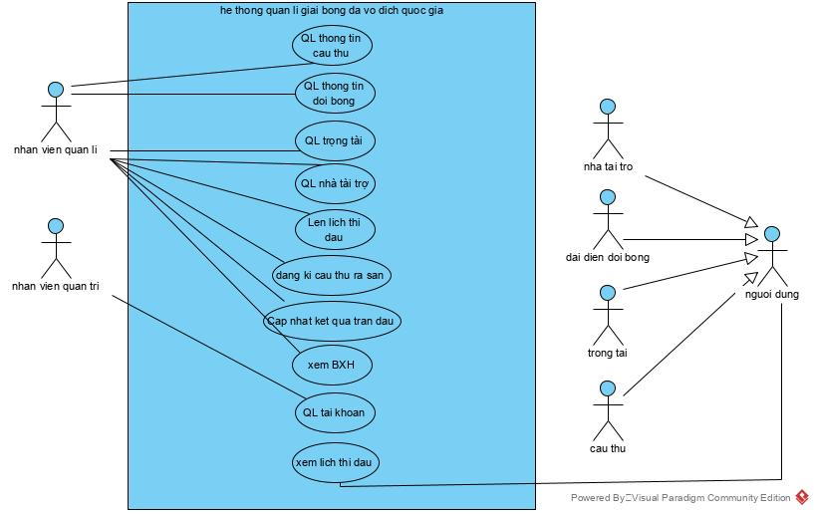

Các User Case được mô tả như sau:

* Quản lí thông tin cầu thủ: UC cho phép nhân viên quản lý thêm/ sửa/ xóa thông tin các cầu thủ tham gia giải đấu dựa trên thông tin cung cấp từ đại diện đội bóng
* Quản lí thông tin đội bóng: UC cho phép nhân viên quản lí thêm sửa xóa thông tin các đội bóng tham gia giải đấu dựa trên thông tin cung cấp từ đại diện đội bóng
* Quản lí lịch thi đấu: UC cho phép nhân viên quản lí lên lịch/sửa lịch thi đấu cho từng trận đấu tại giải
* Quản lí trọng tài: UC cho phép nhân viên quản lí thêm/sửa/xóa các trọng tài trong giải đấu
* Quản lí Nhà tài trợ: UC cho phép nhân viên quản lí thêm/sửa/xóa các nhà tài trợ của các đội bóng
* Cập nhật kết quả trận đấu: UC cho phép nhân viên quản lí cập nhật kết quả trận đấu: tỉ số, các sự kiện( bàn thắng, thẻ phạt, lỗi...)
* Đăng kí cầu thủ ra sân: UC cho phép nhân viên quản lí nhập thông tin cầu thủ ra sân dựa trên thông tin cung cấp từ đại diện đội bóng
* Quản lí tài khoản: UC cho phép nhân viên đăng nhập, người quản trị thêm tài khoản,quên mật khẩu
* Xem lịch thi đấu: UC cho phép người dùng xem bảng xếp hạng các đội bóng, giải đấu, cá nhân
* Xem BXH: cho phép người quản lí thống kê sắp xếp các đội bóng theo thành tích, số bàn thắng...

1. Giải thích:

* UC quản lí cầu thủ: cần có sự tham gia giữa người quản lí và đại diện của đội bóng(HLV) để chốt số lượng cầu thủ tham dự giải đấu
* UC lịch thi đấu: người quản lí sẽ sắp xếp các trận đấu dựa trên kết quả bốc thăm chia bảng ta được vòng loại, và kết quả thi đấu từng trận
* UC Đăng kí cầu thủ ra sân: người quản lí sẽ nhập thông tin các cầu thủ ra sân dựa trên danh sách từ phía đại diện đội bóng ( HLV)
* Các actor gián tiếp bao gồm: nhà tài trợ, đại diện đội bóng, trọng tài và cầu thủ và đều kế thừa từ actor trừu tượng là người dùng

1. **Biểu đồ User Case chi tiết cho modul Cập nhật kết quả thi đấu**

Sau khi đăng nhập thành công từ hệ thống, nhân viên quản lí chọn Cập nhật kết quả trận đấu trong Menu, sau đó nhân viên quản lí cần chọn vòng đấu, trận đấu để hệ thống tìm thông tin trận đấu cần cập nhật và nhân viên cần nhập đầy đủ thông tin

Khi có sự kiện( bàn thắng, thẻ phạt, lỗi) cần cập nhật, nhân viên quản lí chọn Cập nhật sự kiện và nhập đầy đủ thông tin

Biểu đồ User Case chi tiết cho modul Cập nhật kết quả

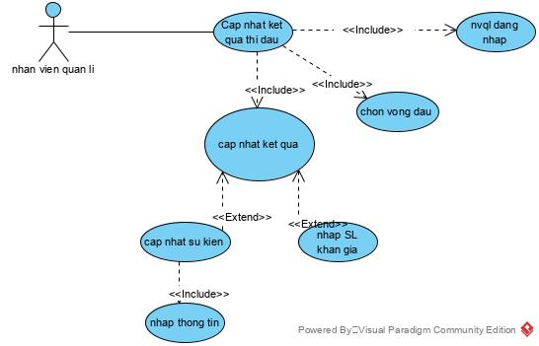

Giải thích:

* Trước khi vào giao diện Cập nhật kết quả thi đấu, người quản lí bắt buộc phải đăng nhập vào hệ thống -> UC nvql đăng nhập là Include
* Sau khi đăng nhập, người quản lí chọn menu cập nhật kết quả thì giao diện chọn vòng đấu hiện ra, người quản lí bắt buộc phải chọn vòng đấu -> UC chọn vòng đấu là Include
* Sau khi chọn vòng đấu, giao diện cập nhật kết quả chính hiện ra với danh sách cầu thủ 2 đội ở 2 cột. Việc này là bắt buộc -> UC cập nhật là Include
* Sau khi cập nhật tỉ số, UC cập nhật sự kiện này có thể có hoặc không tùy thuộc vào từng trận đấu -> UC cập nhật sự kiện này là Extend với UC cập nhật
* Ngoài ra còn có giao diện cập nhật số lượng khán giả do chủ sân báo về. UC này có thể cập nhật hoặc không do nhiệm vụ chính là thống kê tỉ số, bàn thắng, lỗi phạt. UC nhập SL khán giả là extend với UC cập nhật
* Hành động nhập thông tin là bắt buộc khi cập nhật sự kiện -> UC chọn bàn thắng/thẻ phạt/lỗi là include với UC Cập nhật sự kiện

**IV. Kịch bản chuẩn và ngoại lệ (v1)**

1. Kịch bản chuẩn:
2. Nhân viên quản lí A muốn cập nhật kết quả trận đấu tại vòng 6 trận đấu giữa 2 đội SHB Đà Nẵng và Sông Lam Nghệ An với tỉ số 0-1, và các sự kiện: đội SHB Đà Nẵng: không , Đội Sông Lam Nghệ An: Olaha Michael Onyedikachi( bàn thắng-68’), và nhập số lượng khán giả 7000 ( sau khi đăng nhập)
3. Giao diện chọn vòng đấu hiện ra với chức năng chọn vòng đấu và chọn trận đấu, nút Next

Vòng đấu:

|  |
| --- |
|  |

|  |  |  |  |
| --- | --- | --- | --- |
| Đội nhà: |  |  | :Đội khách |

|  |
| --- |
| Next |

1. Nhân viên A chọn vòng 6 và trận đấu đội nhà: SHB Đà Nẵng và đội khách Sông Lam Nghệ An vào ô nhập và click Next
2. Giao diện cập nhật kết quả hiện ra với khung nhập tỷ số cùng hình ảnh 2 đội và danh sách cầu thủ mỗi bên, nút xong, nút cập nhật sự kiện, nút cập nhật

|  |
| --- |
|  |

|  |
| --- |
|  |

SHB Đà Nẵng : Sông Lam Nghệ An

|  |  |  |  |  |  |  |  |  |  |  |  |  |  |  |  |  |  |  |  |  |  |  |  |  |  |  |  |  |  |  |  |  |  |  |  |  |  |  |  |  |  |  |  |  |  |  |  |  |  |
| --- | --- | --- | --- | --- | --- | --- | --- | --- | --- | --- | --- | --- | --- | --- | --- | --- | --- | --- | --- | --- | --- | --- | --- | --- | --- | --- | --- | --- | --- | --- | --- | --- | --- | --- | --- | --- | --- | --- | --- | --- | --- | --- | --- | --- | --- | --- | --- | --- | --- |
| |  |  | | --- | --- | | Số áo | Cầu thủ | | 8 | A Mit | | 2 | Âu Văn Hoàn | | 6 | Đặng Anh Tuấn | | 19 | Đỗ Merlo | | 18 | Đỗ Thanh Thịnh | | 9 | Hà Đức Chinh | | 7 | Nguyễn Thanh Hải | | 99 | Nirennold Michel | | 68 | Phạm Mạnh Hùng | | 1 | Phan Văn Biểu | | 31 | Schmitt NorBert | | |  |  | | --- | --- | | Số áo | Cầu thủ | | 12 | Hồ Khắc Ngọc | | 18 | Hồ Phúc Tịnh | | 15 | Hoàng Văn Bình | | 5 | Hoàng Văn Khánh | | 14 | Lê Văn Cường | | 4 | Memovic Damir | | 28 | Nguyễn Quang Tình | | 7 | Olaha Michael Onyedikachi | | 16 | Trần Đình Đồng | | 6 | Trần Đình Hoàng | | 1 | Trần Nguyên Mạnh | |

|  |
| --- |
|  |

SL khán giả:

|  |  |
| --- | --- |
| Cập nhật sự kiện | Xong |

1. Nhân viên A nhập tỉ số 0-1 vào khung tỉ số, sau đó chọn cầu thủ Olaha Michael Onyedikachi trong danh sách cầu thủ, click Cập nhật sự kiện
2. Giao diện cập nhật sự kiện hiện ra với khung lựa chọn sự kiện ( bàn thắng/ thẻ vàng/thẻ đỏ/ lỗi/ thay người) dạng danh sách sổ ra và khung nhập thời gian, khung nhập mô tả và nút Thêm vào

Cầu thủ: Olaha Michael Onyedikachi

Đội bóng:Sông Lam Nghệ An

Sự kiện:

|  |
| --- |
| Bàn thắng |

Thời gian:

|  |
| --- |
|  |

Mô tả:

|  |
| --- |
|  |

|  |
| --- |
| Thêm vào |

1. Nhân viên A chọn bàn thắng và nhập vào khung thời gian: 68 sau đó click Thêm vào
2. Hệ thống thông báo cập nhật thành công và Nút OK
3. Nhân viên A click nút Ok
4. Hệ thống ẩn thông báo cập nhật thành công và quay về giao diện cập nhật kết quả( như mục 4)
5. Nhân viên nhập 7000 vào khung nhập SL khán giả và click nút cập nhật
6. Giao diện hiện lên thông báo cập nhật thành công với nút OK
7. Nhân viên ấn nút OK
8. Hệ thống quay về giao diện quản lí
9. Kịch bản ngoại lệ:
   * + Ngoại lệ: Chọn trận đận đấu đã được cập nhật
10. Nhân viên A chọn vòng 4 và trận đấu giữa đội nhà: Thanh Hóa và đội khách: SHB Đà Nẵng, click Next
11. Hệ thống thông báo trận đấu này đã được cập nhật
    1. Nhân viên click nút OK trên thông báo
    2. Hệ thống quay về giao diện chọn vòng đấu, trận đấu và nút Next
    3. Nhân viên chọn vòng 6 và trận đấu giữa SHB Đà Nẵng và Sông Lam Nghệ An click Next
    4. Giao diện cập nhật kết quả hiện ra với khung nhập tỷ số cùng hình ảnh 2 đội và danh sách cầu thủ mỗi bên, nút xong, nút cập nhật sự kiện, nút cập nhật
       * Ngoại lệ: Cập nhật trận đấu nhưng cùng một sự kiện cập nhật liên tục 2 lần
12. Nhân viên A nhập tỉ số 0-1 vào khung tỉ số, sau đó chọn cầu thủ Olaha Michael Onyedikachi trong danh sách cầu thủ, click Cập nhật sự kiện
13. Giao diện cập nhật sự kiện hiện ra với khung lựa chọn sự kiện ( bàn thắng/ thẻ vàng/thẻ đỏ/ lỗi/ thay người) dạng danh sách sổ ra và khung nhập thời gian, khung nhập mô tả và nút Thêm vào

Cầu thủ: Olaha Michael Onyedikachi

Đội bóng:Sông Lam Nghệ An

Sự kiện:

|  |
| --- |
| Bàn thắng |

Thời gian:

|  |
| --- |
|  |

Mô tả:

|  |
| --- |
|  |

|  |
| --- |
| Thêm vào |

1. Nhân viên A chọn thẻ vàng và nhập vào khung thời gian: 68 sau đó click Thêm vào
2. Hệ thống thông báo cập nhật thành công và Nút OK
3. Nhân viên A click nút Ok
4. Hệ thống ẩn thông báo cập nhật thành công và quay về giao diện cập nhật kết quả( như mục 4)
5. Nhân viên chọn cầu thủ Olaha Michael Onyedikachi trong danh sách cầu thủ, click Cập nhật sự kiện
   1. Giao diện cập nhật sự kiện hiện ra với khung lựa chọn sự kiện ( bàn thắng/ thẻ vàng/thẻ đỏ/ lỗi/ thay người) dạng danh sách sổ ra và khung nhập thời gian, khung nhập mô tả và nút Thêm vào( như mục 6)
   2. Nhân viên A chọn bàn thắng và nhập vào khung thời gian: 68 sau đó click Thêm vào
   3. Hệ thống thông báo sự kiện này đã được cập nhật và Nút OK
   4. Nhân viên click OK
   5. Hệ thống ẩn thông báo cập nhật thành công và quay về giao diện cập nhật kết quả( như mục 4)

**V. Biểu đồ thực thể phân tích toàn hệ thống**

B1: Mô tả hệ thống

Hệ thống quản lí giải bóng đá vô địch quốc gia. Hệ thống quản lí thông tin giải đấu, vòng đấu,trận đấu, đội bóng, cầu thủ, trọng tài,sân thi đấu, nhà tài trợ, HLV,bàn thắng, thẻ phạt, các thống kê về đội bóng. Hệ thống cho phép người quản lí: quản lí thông tin cầu thủ, đội bóng, trọng tài, nhà tài trợ, lên lịch thi đấu, đăng kí danh sách cầu thủ tham gia trận đấu, cập nhập kết quả trận đấu, thống kê theo đội bóng, theo bàn thắng, thẻ phạt,thống kê theo cầu thủ, từ đó ta có các bảng xếp hạng theo thành tích, số bàn thắng, bàn thua, hiệu số thắng thua... Đồng thời hệ thống cũng cho phép các người dùng khác(đại diện đội bóng, cầu thủ, trọng tài)  xem lịch thi đấu và các thống kê trong giải đấu

B2:Trích các danh từ

Hệ thống, thông tin, giải đấu, vòng đấu, trận đấu, đội bóng, cầu thủ, trọng tài,sân thi đấu, nhà tài trợ, HLV ,bàn thắng, thẻ phạt, người quản lí, đại diện đội bóng, kết quả trận đấu, bàn thua, lịch thi đấu

B3 duyệt các danh từ

* hệ thống: danh từ chung chung  -> loại
* thông tin: danh từ chung chung ->loại
* Giải đấu: đối tượng xử lí của hệ thống → đề xuất là 1 lớp thực thể: Giải đấu
* Trận đấu: đối tượng xử lí của hệ thống→ đề xuất  là 1 lớp thực thể: Trận đấu
* đội bóng: đối tượng xử lí của hệ thống→ đề xuất là 1 lớp thực thể: Đội bóng
* cầu thủ: : đối tượng xử lí của hệ thống→ đề xuất là 1 lớp thực thể: Cầu thủ
* trọng tài: đối tượng xử lí của hệ thống→ đề xuất là 1 lớp thực thể: Trọng tài
* HLV: Đối tượng xử lí của hệ thống-> đề xuất là 1 lớp thực thể: HLV
* Sân thi đấu: đối tượng xử lí của hệ thống→ đề xuất là 1 lớp thực thể: Sân
* Nhà tài trợ: đối tượng xử lí của hệ thống→ đề xuất là 1 lớp thực thể: Nhà tài trợ
* Bàn thắng,thẻ phạt : đối tượng xử lí của hệ thống -> đề xuất là 1 lớp thực thể Sự kiện
* bàn thua: không phải đối tượng xử lí trực tiếp, nhưng ta có thể suy ra từ kết quả trận đấu, từ đó dùng để thống kê
* người quản lí: không phải đối tượng xử lí Trực tiếp của hệ thống, nhưng bị quản lí theo kiểu trực tiếp→ đề xuất 1 lớp thực thể chung:  người dùng
* đại diện đội bóng:  không phải đối tượng xử lí Trực tiếp của hệ thống, nhưng bị quản lí theo kiểu trực tiếp→ đề xuất 1 lớp thực thể chung: người dùng
* bảng xếp hạng : là kết quả được tổng hợp sau khi có các thống kê
* Kết quả trận đấu:  không phải đối tượng xử lí Trực tiếp của hệ thống, nhưng bị quản lí theo kiểu trực tiếp→ đề xuất là một thuộc tính trong trận đấu( tỉ số)
* Lịch thi đấu: đối tượng xử lí thông qua thực thể : Trận đấu

B4: Đề xuất các lớp thực thể

* Giải đấu( tên giải đấu, số đội, nhà tài trợ)
* Trận đấu( vòng đấu, tỉ số, đội nhà, đội khách, thời gian, sân, trọng tài, SL khán giả) -> thống kê đội bóng(điểm, số trận thắng, số trận thua, số trận hòa,tổng số trận thi đấu)
* Đội bóng( tên đội, số cầu thủ, HLV, nhà tài trợ , sân bóng)
* Cầu thủ( họ tên, năm sinh, số áo, vị trí, đội bóng) -> thống kê cầu thủ(tên cầu thủ,tên đội, số áo, vị trí, số bàn đã ghi, số thẻ đã nhận)
* Sân bóng(tên sân, vị trí, sức chứa)
* HLV ( họ tên, năm sinh, đội bóng,mô tả)
* Nhà tài trợ( tên nhà tài trợ, vị trí, mô tả, quy mô)
* Trọng tài( họ tên, năm sinh, vị trí( chính/ biên), mô tả)
* Nhân viên ( họ tên, user, password, chức vụ)
* Sự kiện(Kiểu, thời gian, mô tả, trận đấu, cầu thủ) -> thống kê bàn thắng ( đội bóng, số bàn thắng, số bàn thua ,hiệu số thắng/thua) và thống kê thẻ phạt( đội bóng, tổng số thẻ, số thẻ đỏ, số thẻ vàng)
* DS ra sân(trận đấu, đội bóng,cầu thủ)

B5:Xác định quan hệ:

* 1 giải đấu có nhiều trận đấu nên Giải đầu - trận đấu: 1 - n
* 1 giải đấu có sự tham gia của nhiều đội bóng, 1 đội bóng có thể tham gia nhiều giải đấu nhưng trong khuôn khổ 1 giải đấu nên Giải đấu - trận đấu: 1->n
* 1 giải đấu có nhiều nhà tài trợ: vàng/ bạc / đồng/ truyền thông ... nên Giải đấu - nhà tài trợ: 1 - n
* 1 trận đấu có sự tham gia của 2 đội bóng, và 1 đội bóng tham gia nhiều trận tại các vòng trong giải đấu hay tại các thời điểm khác nhau nên đội bóng – trận đấu : 2 – n
* 1 trận đấu có nhiều cầu thủ tham gia, 1 cầu thủ có thể tham gia nhiều trận đấu tại nhiều thời điềm khác nhau : trận đấu – cầu thủ : n – n . Vì vậy đề xuất 1 thực thể trung gian : DS thi đấu
* 1 trận đấu có nhiều trọng tài, nhưng chỉ xét trọng tài chính, 1 trọng tài có thể điều khiển nhiều trận đấu nên trọng tài – trận đấu: 1-n
* 1 trận đấu có thể xảy ra nhiều sự kiện( bàn thắng, thẻ phạt, thay người, lỗi) nên trận đấu – sự kiện: 1 - n
* 1 đội bóng có một số nhà tài trợ nhất định cho đội bóng( tài chính, áo thi đấu) nên đội bóng - nhà tài trợ: 1- n
* 1 đội bóng có 1 sân thi đấu riêng nhưng nhiều đội bóng có thể chung 1 sân nên đội bóng – sân bóng: 1-n
* 1 Đội bóng thường có HLV trưởng và các HLV khác, Hệ thống chỉ lưu trữ thông tin của HLV trưởng của đội nên tạm coi Đội bóng - HLV : 1-1
* 1 đội bóng gồm nhiều cầu thủ và 1 cầu thủ chỉ ở 1 đội bóng nên Đội bóng - cầu thủ: 1 – n
* 1 người quản lí có thể lên lịch thi đấu hay danh sách ra sân nhiều lần nên nhân viên – trận đấu: 1-n và nhân viên – DS ra sân: 1-n
* Các thống kê bàn thắng, thẻ phạt, cầu thủ, đội bóng kế thừa kết quả từ sự kiện trận đấu và kết quả trận đấu

B6: Bổ sung quan hệ và vẽ lược đồ thực thể toàn hệ thống

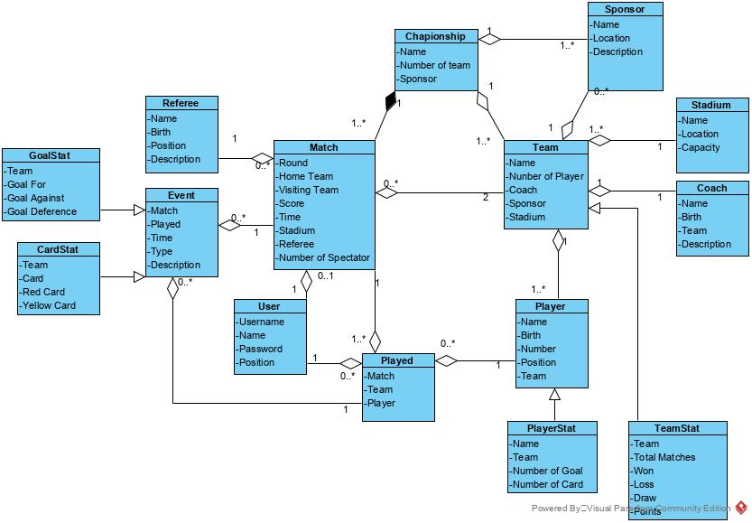

Giải thích:

* 1 giải đấu gồm nhiều trận đấu, giải đấu là phải có trận đấu nên Giải đấu -> Trận đấu là quan hệ chặt ( Compostion)
* 1 giải đấu gồm nhiều đội bóng-> Đội bóng là quan hệ không chặt
* 1 giải đấu có nhiều nhà tài trợ, giải đấu và nhà tài trợ tồn tại độc lập nên Giải đấu và nhà tài trợ là quan hệ không chặt( Aggregation)
* Tương tự đội bóng với nhà tài trợ/ sân bóng / HLV ta được các quan hệ không chặt
* Trận đấu – cầu thủ: n-n, đề xuất thực thể trung gian DS ra sân( trận đấu,đội bóng, cầu thủ) là quan hệ hợp thành từ Cầu thủ, Trận đấu
* Các sự kiện kế lấy thông tin từ trận đấu do phụ thuộc vào kết quả trận đấu khi diễn ra. Từ đó mà các thống kê liên quan như: thống kê bàn thắng, thẻ phạt, đội bóng, cầu thủ cũng phụ thuộc vào kết quả trận đấu hay sự kiện trận đấu

**VI. Biểu đồ lớp modul phân tích**

* 1. Đề xuất các lớp Giao diện
* Lớp biên
* Giao diện đăng nhập hiện lên -> LoginView: Ô nhập username/password, nút Đăng nhập
* Giao diện chính của nhân viên quản lí hiện ra -> ManagerHomeView:Chức năng Cập nhật kết quả trận đấu
* Giao diện chọn vòng đấu hiện ra -> RoundView: ô nhập vòng đấu, ô nhập đội nhà, đội khách và nút Tiếp
* Giao diện cập nhật kết quả hiện ra -> UpdateMatchView: 2 ô nhập tỉ số, bảng danh sách cầu thủ ra sân của 2 đội, khung nhập SL khán giả và 2 nút: Cập nhật sự kiện, Xong
* Giao diện cập nhật sự kiện cho 1 cầu thủ được chọn hiện ra -> UpdateEventView: Khung chọn sự kiện( Bàn thắng/ thẻ phạt/thay người/lỗi), khung nhập thời gian, mô tả và nút Thêm vào
* Lớp điều khiển + thực thể

1. Giao diện đăng nhập hiện lên -> LoginView: Ô nhập username/password, nút Đăng nhập

-> Cần kiểm tra thông tin đăng nhập: checkLogin()

-> Liên quan đến thuộc tính Username/password(của lớp Nhân Viên) -> Lớp Nhân viên cần có chức năng kiểm tra đăng nhập(checkLogin())

1. Giao diện chính của nhân viên quản lí hiện ra -> ManagerHomeView:Chức năng Cập nhật kết quả trận đấu

->Không cần xử lí CSDL

1. Giao diện chọn vòng đấu hiện ra -> RoundView: chọn Vòng đấu và trận đấu trong danh sách, nút Next

->Cần kiểm tra thông tin vòng đấu và trận đấu( đã diễn ra/ vừa diễn ra/chưa diễn ra): checkRound()

-> Liên quan đến thuộc tính đội bóng, thời gian thi đấu( của lớp Trận đấu)

-> Lớp Trận đấu cần có chức năng kiểm tra vòng đấu trận đấu( checkRound())

1. Giao diện cập nhật kết quả hiện ra -> UpdateMatchView: 2 ô nhập tỉ số, bảng danh sách cầu thủ ra sân của 2 đội, khung nhập SL khán giả, 2 nút: Cập nhật sự kiện, Cập nhật

->Cần cập nhật tỉ số : UpdateMatch()

->Liên quan đến thuộc tính tỉ số(của lớp Trận đấu) ->Lớp Trận đấu cần có chức năng cập nhật tỉ số(updateMatch())

Giao diện cập nhật kết quả hiển thị danh sách cầu thủ ra sân của 2 bên -> cần tải lên thông tin các cầu thủ ra sân-> liên quan đến thuộc tính của Played( danh sách ra sân) => lớp Trận đấu cần có chức năng getList()

1. Giao diện cập nhật sự kiện cho 1 cầu thủ được chọn hiện ra -> UpdateEventView: Khung chọn sự kiện( Bàn thắng/ thẻ phạt) và khung nhập thời gian, nút Thêm vào

->Cần thêm thông tin sự kiện như thẻ phạt và bàn thắng: updateEvent()

->Liên quan đến thuộc tính cầu thủ, trận đấu, đội bóng, thời gian(của lớp Event) -> lớp Event cần có chức năng cập nhật sự kiện( updateEvent())

* 1. Biểu đồ lớp của modul

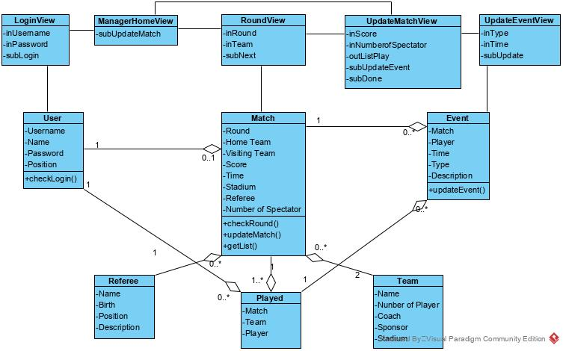

**VII. Kịch bản v2**

Kịch bản version 2

1. Nhân viên quản lí A nhập UserName/ Password và click đăng nhập trên giao diện LoginView: A muốn cập nhật kết quả trận đấu
2. Lớp LoginView gửi yêu cầu sang lớp Nhân viên để kiểm tra đăng nhập
3. Lớp Nhân viên kiểm tra thông tin đăng nhập
4. Lớp Nhân viên gửi lại kết quả cho lớp LoginView
5. Lớp LoginView gọi lớp ManagerHomeView hiển thị
6. Lớp ManagerHomeView hiện thị cho quản lí
7. Nhân viên chọn chức năng Cập nhật kết quả trận đấu
8. Lớp ManagerHomeView gọi lớp RoundView hiển thị
9. Lớp RoundView hiển thị cho nhân viên
10. Nhân viên chọn vòng đấu và trận đấu, click Next
11. Lớp RoundView gửi yêu cầu sang lớp Trận đấu để kiểm tra vòng đấu, trận đấu
12. Lớp Trận đấu kiểm tra thông tin vòng đấu, trận đấu
13. Lớp Trận đấu gửi lại kết quả cho lớp RoundView
14. Lớp RoundView gọi lớp UpdateMatchView
15. Lớp UpdateMatchView gửi yêu cầu sang lớp Trận đấu để cập nhật thông tin các cầu thủ đã thi đấu trong trận đấu đó
16. Lớp Trận đấu lấy thông tin trận đấu và các cầu thủ ra sân
17. Lớp Trận đấu gửi kết quả cho lớp UpdateMatchView
18. Lớp UpdateMatchView hiển thị cho người quản lí
19. Nhân viên nhập tỉ số trận đấu và chọn 1 cầu thủ rồi click Cập nhật sự kiện
20. Lớp UpdateMatchView gọi lớp UpdateEventView hiện thị
21. Lớp UpdateEventView hiện thị cho người quản lí
22. Nhân viên nhập thông tin sự kiện và click Cập nhật
23. Lớp UpdateEventView yêu cầu sang lớp Event để cập nhật
24. Lớp Event cập nhật thông tin sự kiện
25. Lớp Event gửi lại kết quả cho lớp UpdateEventView
26. Lớp UpdateEventView thông báo cập nhật thành công
27. Nhân viên click OK của thông báo
28. Lớp UpdateEventView gọi lớp UpdateMatchView để hiển thị
29. Lớp UpdateMatchView hiển thị cho người quản lí

Nhân viên có thể tiếp tục cập nhật các sự kiện khác theo các bước từ:bước 19 – 29

1. Nhân viên nhập SL khán giả và click Xong
2. Lớp UpdateMatchView gọi lớp Trận đấu để cập nhật
3. Lớp Trận đấu cập nhật kết quả trận đấu
4. Lớp Trận đấu gửi kết quả cho lớp UpdateMatchView
5. Lớp UpdateMatchView thông báo cập nhật thành công
6. Nhân viên Click OK của thông báo
7. Lớp UpdateMatchView gọi lớp ManagerHomeView để hiển thị
8. Lớp ManagerHomeView hiển thị cho nhân viên

**VIII. Biểu đồ tuần tự phân tích**

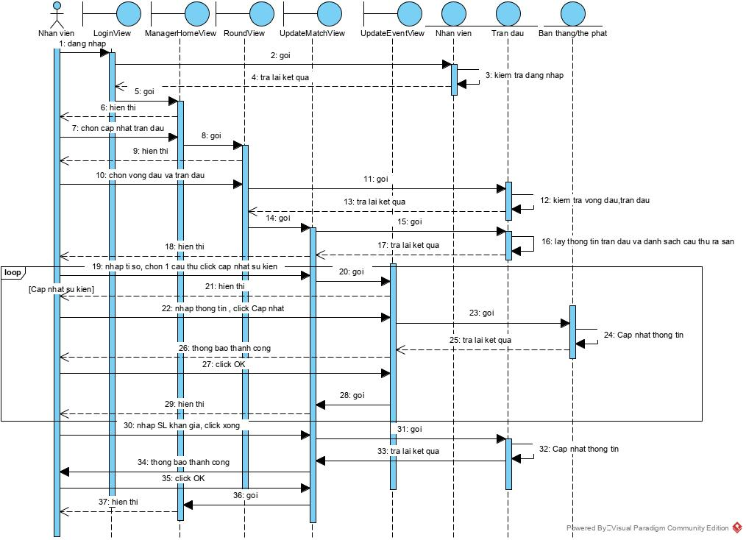

**IX. Biểu đồ thực thể thiết kế**

* 1. Thiết kế lớp thực thể

Input: Biểu đồ lớp thực thể của pha phân tích

B1: Thêm id cho các lớp không kế thừa từ lớp khác

B2: Gán kiểu dữ liệu cho các thuộc tính (Java)

B3: Chuyển quan hệ Association sang Aggregation

B4: Bổ sung các thuộc tính đối tượng cho các quan hệ: Aggregation, Composition

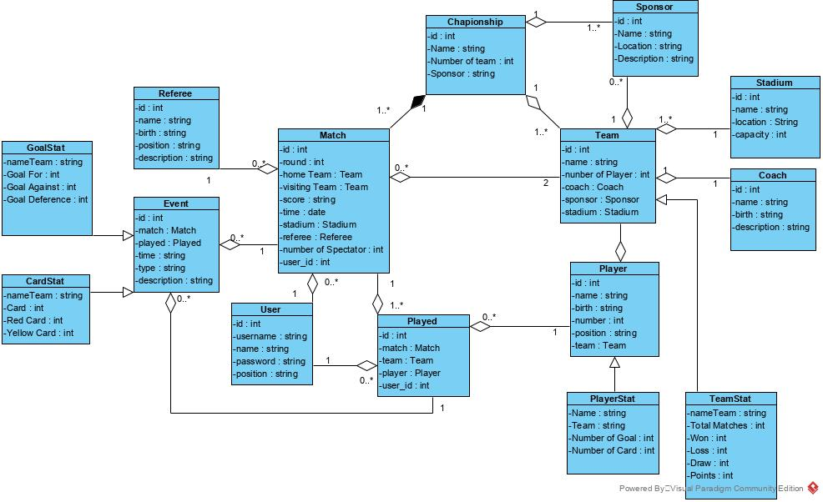

* + 1. **Thiết kế CSDL**

Input: Biểu đồ lớp thực thể của pha thiết kế

B1:Chuyển 1 Lớp thành 1 bảng của CSDL

B2: Với mỗi lớp, các thuộc tính không phải đối tượng chuyển thành thuộc tính của bảng

B3: Chuyển quan hệ số lượng giữa các lớp thành quan hệ số lượng giữa các bảng

1-1: giữ nguyên/ gộp

1-n: giữ

n-n: tách thành nhiều quan hệ 1-n

B4: Thêm khóa chính(PK) , với bảng có id chuyển id thành PK

Thêm khóa ngoại(FK) với tb A 1-n tb B thì tb B phải có FK tham chiếu tới

Pk của tb A

B5: Loại bỏ các thuộc tính dư thừa: trùng lặp, dẫn xuất

Tip: các thuộc tính tại các lớp thống kê bằng các nào đó đều có thể tính toán đc nên các thuộc tính này là dư thừa -> loại bỏ -> loại bỏ các lớp thống kê

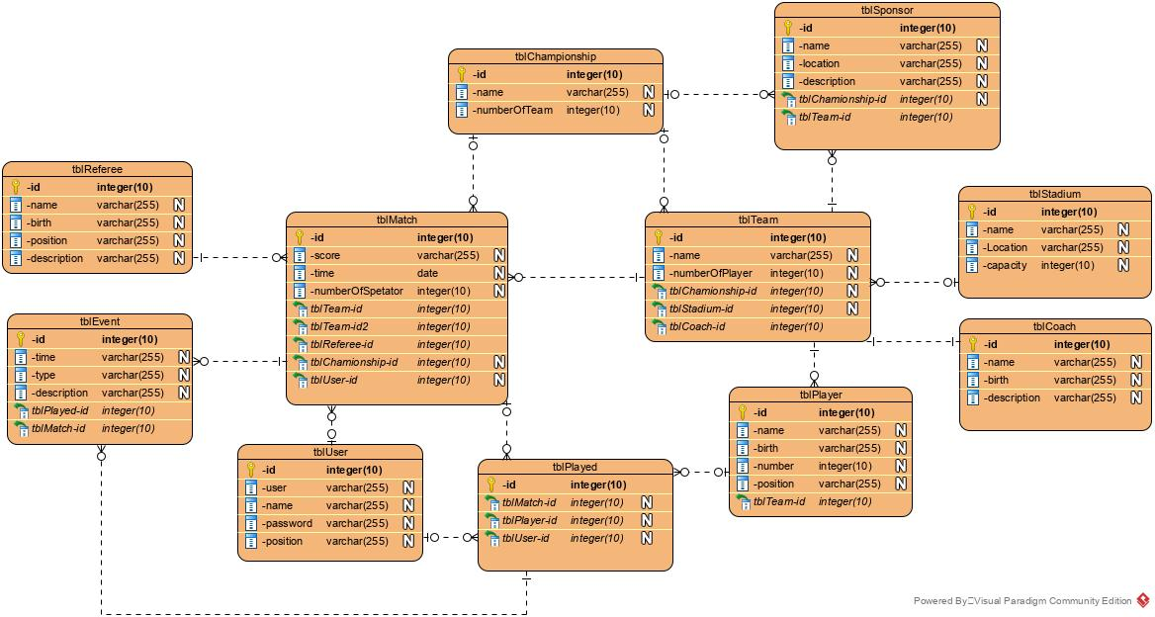

**XI. Biểu đồ lớp thiết kế chi tiết modul ( thiết kế tĩnh )**

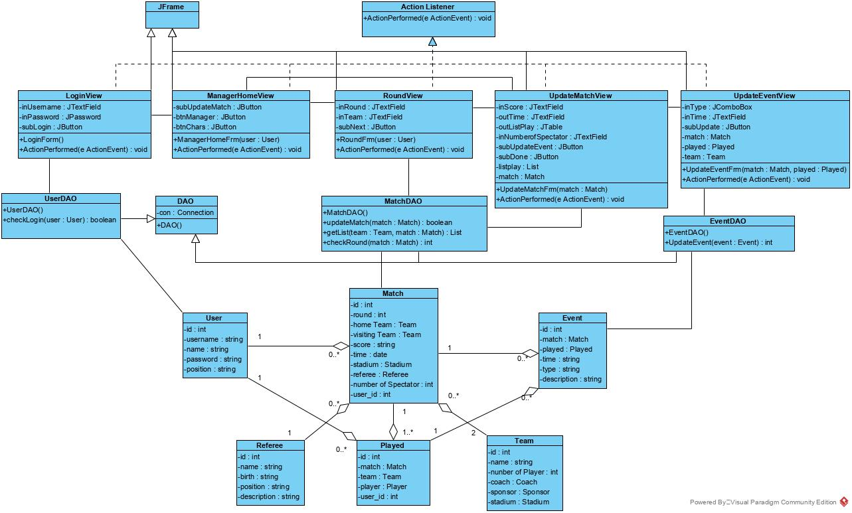

**XII. Kịch bản v3**

1. Nhân viên quản lí nhập Username và Password sau đó click Login trên giao diện LoginFrm
2. Hàm actionPerformed() của lớp LoginFrm được gọi
3. Hàm actionPerformed() gọi phương thức của lớp User để đóng gói thông tin đăng nhập thành đối tượng User
4. Lớp User đóng gói đối tượng User
5. Lớp User trả đối tượng User về cho phương thức actionPerformed()
6. Phương thức actionPerformed() gửi đối tượng User cho lớp UserDAO bằng cách gọi phương thức checkLogin()
7. Lớp UserDAO kiểm tra thông tin đăng nhập bằng việc thực hiện hàm CheckLogin()
8. Lớp UserDAO gọi lớp User để lấy thông tin tên(name) và chức vụ(position)
9. Lớp User thực hiện hàm setName(),setPosition()
10. Lớp User trả lại kết quả cho lớp UserDAO
11. Lớp UserDAO trả lại kết quả đăng nhập cho lớp LoginFrm
12. Lớp LoginFrm gọi phương thức của lớp ManagerHomeFrm để hiển thị
13. Lớp ManagerHomeFrm thực hiện phương thức ManagerHomeFrm()
14. Lớp ManagerHomeFrm hiển thị cho nhân viên quản lí
15. Nhân viên quản lí click Cập nhật trận đấu
16. Hàm actionPerformed() của lớp ManagerHomeFrm được gọi
17. Hàm actionPerformed() gọi phương thức của Lớp RoundFrm
18. Lớp RoundFrm thực hiện phương thức RoundFrm()
19. Lớp RoundFrm hiển thị cho nhân viên quản lí
20. Nhân viên quản lí nhập Round( vòng đấu) và trận đấu( Match) sau đó click Next
21. Hàm actionPerformed() của lớp RoundFrm được gọi
22. Hàm actionPerformed() gọi phương thức của Lớp MatchDAO để kiểm tra thông tin trận đấu
23. Lớp MatchDAO kiểm tra thông tin trận đấu thực hiện phương thức checkRound()
24. Lớp MatchDAO trả lại kết quả cho lớp RoundFrm
25. Lớp RoundFrm gọi phương thức của lớp UpdateMatchFrm để hiển thị
26. Lớp UpdateMatchFrm gọi đến Lớp MatchDAO để lấy thông tin trận đấu
27. Lớp MatchDAO gọi đến lớp Match để lấy thông tin round(vòng đấu) và team( đội bóng)
28. Lớp Match thực hiện hàm setRound(), setTeam()
29. Lớp Match trả lại kết quả cho lớp MatchDAO
30. Lớp MatchDAO gọi tới lớp Played(cầu thủ đã chơi) để lấy thông tin các cầu thủ ra sân trong trận đấu đó
31. Lớp Played thực hiện hàm getList()
32. Lớp Played trả lại kết quả cho lớp MatchDAO
33. Lớp MatchDAO trả lại kết quả cho lớp UpdateMatchFrm
34. Lớp UpdateMatchFrm thực hiện phương thức UpdateMatchFrm()
35. Lớp UpdateMatchFrm hiển thị cho nhân viên quản lí
36. Nhân viên quản lí nhập tỉ số, chọn 1 cầu thủ rồi click Cập nhật sự kiện
37. Hàm actionPerformed() của nút ấn Cập nhật sự kiện trong lớp UpdateMatchFrm được gọi
38. Hàm actionPerformed() gọi phương thức của lớp UpdateEventFrm để hiện thị
39. Lớp UpdateEventFrm thực hiện phương thức UpdateEventFrm()
40. Lớp UpdateEventFrm hiển thị cho nhân viên quản lí
41. Nhân viên quản lí chọn/ điền thông tin và click Xong
42. Hàm actionPerformed() của lớp UpdateEventFrm được gọi
43. Hàm actionPerformed() gọi đến Lớp Event để đóng gói đối tượng Event
44. Lớp Event đóng gói đối tượng
45. Lớp Event trả đối tượng cho hàm actionPerformed()
46. Hàm actionPerformed() gửi đối tượng đến lớp Event tương ứng bằng cách gọi phương thức updateEvent()
47. Lớp Event cập nhật sự kiện bằng cách thực hiện phương thức updateEvent()
48. Lớp Event trả lại kết quả cho lớp UpdateEventFrm
49. Lớp UpdateEventFrm thông báo thành công
50. Nhân viên quản lí click OK trên thông báo
51. Lớp UpdateEventFrm gọi Lớp UpdateMatchFrm
52. Lớp UpdateMatchFrm hiển thị cho nhân viên quản lí

Nhân viên quản lí tiếp tục cập nhật sự kiện thì lặp lại từ bước 36-52

1. Nhân viên quản lí nhập số lượng khán giả, và click Xong
2. Hàm actionPerformed() của nút ấn Xong trong Lớp UpdateMatch được gọi
3. Hàm actionPerformed() gọi đến lớp Match để đóng gói đối tượng
4. Lớp Match đóng gói thông tin trận đấu thành đối tượng bằng phương thức setMatch()
5. Lớp Match trả lại kết quả cho hàm actionPerformed()
6. Hàm actionPerformed() gọi tới lớp MatchDAO để cập nhật thông tin
7. Lớp MatchDAO cập nhật thông tin bằng cách thực hiện phương thức UpdateMatch()
8. Lớp MatchDAO trả lại kết quả cho lớp UpdateMatch
9. Lớp UpdateMatch thông báo thành công
10. Nhân viên quản lí click OK trên thông báo
11. Lớp UpdateMatch gọi Lớp ManagerHomeFrm
12. Lớp ManagerHomeFrm hiển thị cho nhân viên quản lí

**XIII. Biểu đồ tuần tự thiết kế**

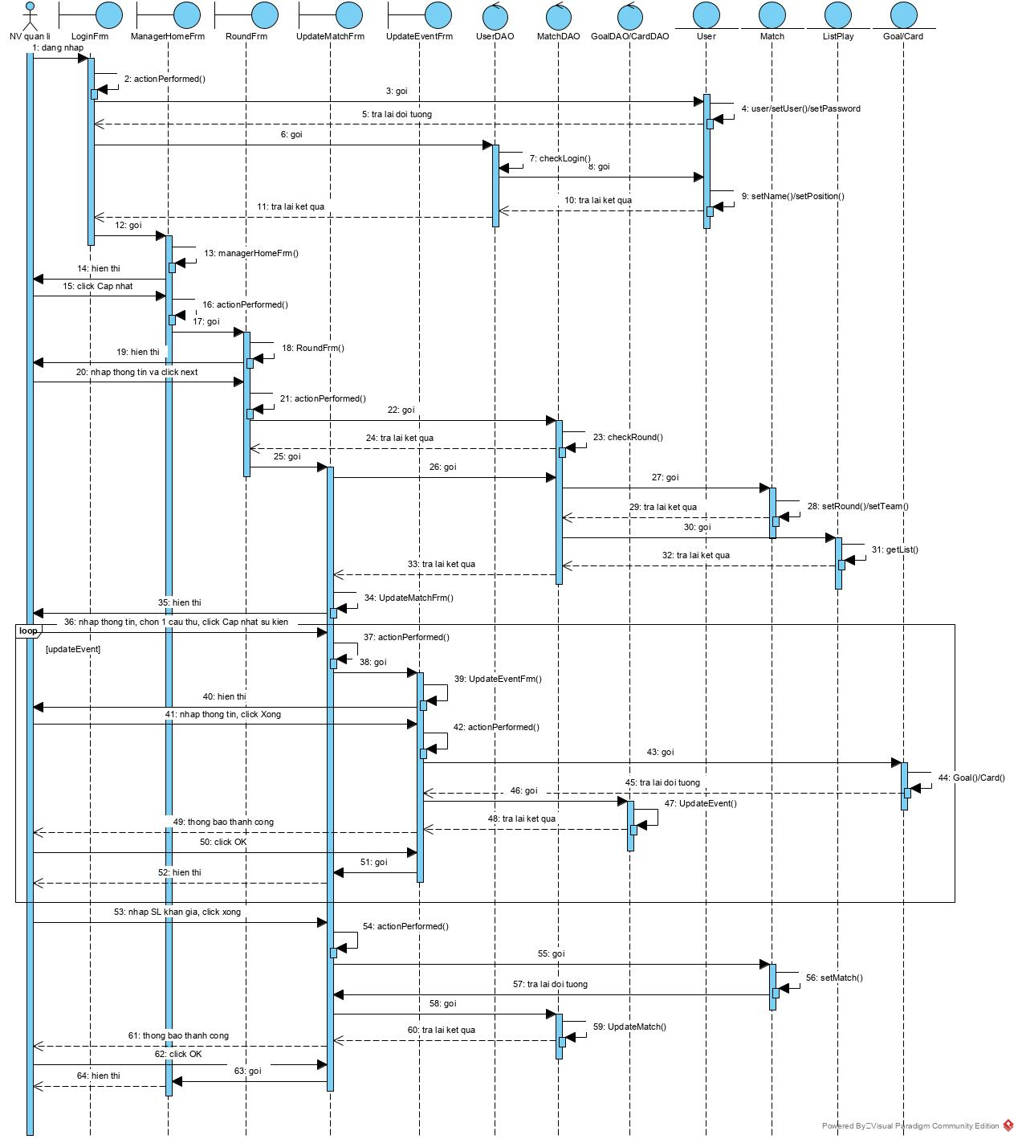

**XIV. TestPlan và các Test Case ( hộp đen )**

* 1. Test Plan cho modul cá nhân:

|  |  |  |
| --- | --- | --- |
| STT | Chức năng User Case | Các lớp kiểm thử |
| 1 | Cập nhật kết quả trận đấu | + Cập nhật kết quả một trận đấu đã tồn tại, thêm sự kiện chưa tồn tại (TestCase chuẩn)  + Cập nhật kết quả một trận đấu đã được cập nhật trước đó  + Cập nhật kết quả 1 trận đấu đã tồn tại nhưng thêm liên tục 2 lần 1 sự kiện |

* 1. Các Test Case
* TestCase: Cập nhật kết quả một trận đấu đã tồn tại ( có các thuộc tính id, schedule_id, Championship_id -> cập nhật các thuộc tính Score, time, numberofspectator, event sau khi trận đấu diễn ra)

* CSDL trước khi test

Tbl Championship:

|  |  |  |
| --- | --- | --- |
| Id | Name | NumberOfTeam |
| 1 | Giai bong da vo dich quoc gia Viet Nam 2019 | 14 |

Tbl Match:

|  |  |  |  |  |  |
| --- | --- | --- | --- | --- | --- |
| Id | Score | Time | Numberofspectator | Schedule_id | Championship_id |
| 1 | 01-01 | 2020-06-13 14:00:00 | 1000 | 1 | 1 |
| 2 |  |  | 0 | 2 | 1 |

Tbl schedule:

|  |  |  |  |  |  |  |  |
| --- | --- | --- | --- | --- | --- | --- | --- |
| Id | Round | Time | Team1_id | Team2_id | Referee_id | Stadium_id | User_id |
| 1 | 1 | 2019-06-13 14:00:00 | 1 | 2 | 1 | 1 | 1 |
| 2 | 1 | 2019-06-15 16:00:00 | 2 | 3 | 2 | 2 | 1 |

Tbl Team:

|  |  |  |  |  |  |  |
| --- | --- | --- | --- | --- | --- | --- |
| Id | Name | NumberofPlayer | Championship_id | Stadium_id | Coach_id | Sponsor_id |
| 1 | Becamex Binh Duong | 28 | 1 | 1 | 1 |  |
| 2 | Ha Noi | 29 | 1 | 2 | 2 |  |
| 3 | Hai Phong | 30 | 1 | 3 | 3 |  |

tblStadium:

|  |  |  |  |
| --- | --- | --- | --- |
| Id | Name | Location | Capacity |
| 1 | San van dong Go Dau | Dai lo Binh Duong, Binh Duong | 18250 |
| 2 | San van dong Hang Day | Duong Trinh Hoai Duc, Ha Noi | 25500 |
| 3 | San van dong Lach Tray | Duong Lach Tray,Ngo Quyen, Hai Phong | 30000 |
| 4 | San van dong Pleku | Gia Lai | 12000 |

tblReferee:

|  |  |  |  |  |
| --- | --- | --- | --- | --- |
| Id | Name | Birth | Position | Description |
| 1 | Tran Dinh Thinh | 1980 | Trong tai chinh |  |
| 2 | Hoang Pham Cong Thanh | 1985 | Trong tai chinh |  |
| 3 | Nguyen Ngoc Chau | 1979 | Trong tai chinh |  |
| 4 | Truong Hong Vu | 1983 | Trong tai chinh |  |

tblUser:

|  |  |  |  |  |
| --- | --- | --- | --- | --- |
| Id | Username | Password | Name | Position |
| 1 | Manager | 12345 | Nguyen Tien Thanh | Manager |
| 2 | Referee4 | 12345 | Truong Hong Vu | Referee |
| 3 | Coach8 | 12345 | Nguyen Thanh Cong | Coach |

tblEvent:

|  |  |  |  |  |  |
| --- | --- | --- | --- | --- | --- |
| Id | Time | Type | Description | Match_id | Player_id |
| 1 | 44 | Goal |  | 1 | 8 |

tbl Played:

|  |  |  |  |  |
| --- | --- | --- | --- | --- |
| Id | Match_id | Team_id | Player_id | User_id |
| 1 | 1 | 1 | 1 | 1 |
| 2 | 1 | 1 | 2 | 1 |
| 3 | 1 | 1 | 3 | 1 |
| 4 | 1 | 1 | 4 | 1 |
| ..... | ..... | .... | .... | ... |
| 49 | 2 | 3 | 68 | 1 |
| 50 | 2 | 3 | 70 | 1 |
| 51 | 2 | 3 | 71 | 1 |

tblPlayer:

|  |  |  |  |  |  |
| --- | --- | --- | --- | --- | --- |
| Id | Name | Birth | Number | Position | Team_id |
| 1 | Pham Van Tien |  | 1 | Thu mon | 1 |
| 2 | Nguyen Hung Thien Duc |  | 2 | Hau ve | 1 |
| 3 | Nguyen Thanh Thao |  | 3 | Hau ve | 1 |
| 4 | Ho Tan Tai |  | 6 | Hau ve | 1 |
| ..... | ...... | ..... | ...... | ...... | .... |
| 81 | Nguyen Van Toan |  | 30 | Thu mon | 3 |
| 82 | Pham Van Luan |  | 36 | Thu mon | 3 |
| 83 | Nguyen Hung Anh |  | 37 | Tien ve | 3 |
| 84 | Nguyen Trong Hieu |  | 38 | Tien ve | 3 |

|  |  |
| --- | --- |
| Các bước thực hiện | Kết quả mong đợi |
| 1: Khởi động phần mềm | Giao diện đăng nhập:  - Username  - Password  - Login |
| 2: Nhập Username=manager, Password=12345,  Check Login | Giao diện chính NVQL:  - Team Manager  - Update Match  - Register Player  - Schedule Match  - Charts |
| 3:Click Update Match | Giao diện Select Round:  - Round  - HomeTeam  - VisitingTeam  - Next |
| 4: Nhập Round=1, HomeTeam=Ha Noi,  VisitingTeam=Hai Phong | Giao diện Update Match:  - Score  - Danh sách cầu thủ ra sân của 2 đội( 2 Table)   |  |  | | --- | --- | | HomeTeam | VisitingTeam | | Player | Player | | Nguyen Van Dung | Nguyen Van Phong | | Dau Van Toan | Le Trung Hieu | | Mach Ngoc Ha | Pham Manh Hung | | Allando Gordon | Nguyen Huu Phuc | | Nguyen Van Quyet | Joseph Mbolimbo Mpande | | Pham Thanh Luong | Michal Nguyen | | Tran Van Kien | Le The Cuong | | Pham Duc Huy | Diego Olivera Silva | | Nguyen Thanh Chung | Nguyen Huu Tuan | | Dang Van Toi | Adrino Schmidt | | Nguyen Quang Hai | Claudecir Junio |   - Time( hiện lên theo dữ liệu từ Schedule- có thể thay đổi)  - Referee( hiện lên theo dữ liệu từ Schedule)  - Stadium( hiện lên theo dữ liệu từ Schedule)  - Spectator  - nút Update Event và Done |
| 5:Nhập Score=01-00  Sau đó click Cầu thủ Nguyễn Quang Hải(dòng số 11) và click Update Event | Giao diện Update Event:  - Player: Nguyễn Quang Hai  - Team: Ha Noi  - Type:( Goal, YellowCard, RedCard, Substitution, Fault)  - Time:  - Description:  -nút Update |
| 6:Chọn Type= Goal, nhập Time=40 click Update | Thông báo update thành công |
| 7:Click Ok trên thông báo | Giao diện Update Match hiện ra( bước 4) |
| 8: Nhập Spectator= 7000 và click Done | Thông báo update thành công |
| 9:Click OK trên thông báo | Giao diện chính NVQL ( bước 2) |

* CSDL sau khi Test:

tblChampionship, tblTeam,tblSchedule,tblStadium,tblReferee,tblUser không đổi

tblEvent:

|  |  |  |  |  |  |
| --- | --- | --- | --- | --- | --- |
| Id | Time | Type | Description | Match_id | Player_id |
| 1 | 44 | Goal |  | 1 | 8 |
| 2 | 40 | Goal |  | 2 | 32 |

tblMatch

|  |  |  |  |  |  |
| --- | --- | --- | --- | --- | --- |
| Id | Score | Time | Numberofspectator | Schedule_id | Championship_id |
| 1 | 01-01 | 2019-06-13 14:00:00 | 1000 | 1 | 1 |
| 2 | 01-00 | 2019-06-15  16:00:00 | 7000 | 2 | 1 |

* TestCase: Cập nhật kết quả một trận đấu đã được cập nhật( tất cả thuộc tính Match đã được cập nhật)
* CSDL trước khi Test giống như trường hợp Cập nhật kết quả 1 trận đấu đã tồn tại( testCase chuẩn)

|  |  |
| --- | --- |
| Các bước thực hiện | Kết quả mong đợi |
| 1: Khởi động phần mềm | Giao diện đăng nhập:  - Username  - Password  - Login |
| 2: Nhập Username=manager, Password=12345,  Check Login | Giao diện chính NVQL:  - Team Manager  - Update Match  - Register Player  - Schedule Match  - Charts |
| 3:Click Update Match | Giao diện Select Round:  - Round  - HomeTeam  - VisitingTeam  - Next |
| 4: Nhập Round=1, HomeTeam=Becamex Binh Duong,  VisitingTeam=Ha Noi | Thông báo: Trận đấu đã được cập nhật kết quả |
| 4.1:Click Ok trên thông báo | Giao diện Select Round( bước 3) |
| 4.2: Nhập Round=1, HomeTeam=Ha Noi,  VisitingTeam=Hai Phong | Giao diện Update Match:  - Score  - Danh sách cầu thủ ra sân của 2 đội( 2 Table)   |  |  | | --- | --- | | HomeTeam | VisitingTeam | | Player | Player | | Nguyen Van Dung | Nguyen Van Phong | | Dau Van Toan | Le Trung Hieu | | Mach Ngoc Ha | Pham Manh Hung | | Allando Gordon | Nguyen Huu Phuc | | Nguyen Van Quyet | Joseph Mbolimbo Mpande | | Pham Thanh Luong | Michal Nguyen | | Tran Van Kien | Le The Cuong | | Pham Duc Huy | Diego Olivera Silva | | Nguyen Thanh Chung | Nguyen Huu Tuan | | Dang Van Toi | Adrino Schmidt | | Nguyen Quang Hai | Claudecir Junio |   - Time( hiện lên theo dữ liệu từ Schedule- có thể thay đổi)  - Referee( hiện lên theo dữ liệu từ Schedule)  - Stadium( hiện lên theo dữ liệu từ Schedule)  - Spectator  - nút Update Event và Done |
| 5:Nhập Score=01-00  Sau đó click Cầu thủ Nguyễn Quang Hải(dòng số 11) và click Update Event | Giao diện Update Event:  - Player: Nguyễn Quang Hai  - Team: Ha Noi  - Type:( Goal, YellowCard, RedCard, Substitution, Fault)  - Time:  - Description:  -nút Update |
| 6:Chọn Type= Goal, nhập Time=40 click Update | Thông báo update thành công |
| 7:Click Ok trên thông báo | Giao diện Update Match hiện ra( bước 4) |
| 8: Nhập Spectator= 7000 và click Done | Thông báo update thành công |
| 9:Click OK trên thông báo | Giao diện chính NVQL ( bước 2) |

* CSDL Sau khi Test:giống như trường hợp Cập nhật kết quả 1 trận đấu đã tồn tại( testCase chuẩn)
* TestCase: Cập nhật kết quả 1 trận đấu đã tồn tại nhưng thêm liên tục 2 lần 1 sự kiện
* CSDL trước khi Test: giống như trường hợp Cập nhật kết quả 1 trận đấu đã tồn tại( testCase chuẩn)

|  |  |
| --- | --- |
| Các bước thực hiện | Kết quả mong đợi |
| 1: Khởi động phần mềm | Giao diện đăng nhập:  - Username  - Password  - Login |
| 2: Nhập Username=manager, Password=12345,  Check Login | Giao diện chính NVQL:  - Team Manager  - Update Match  - Register Player  - Schedule Match  - Charts |
| 3:Click Update Match | Giao diện Select Round:  - Round  - HomeTeam  - VisitingTeam  - Next |
| 4: Nhập Round=1, HomeTeam=Ha Noi,  VisitingTeam=Hai Phong | Giao diện Update Match:  - Score  - Danh sách cầu thủ ra sân của 2 đội( 2 Table)   |  |  | | --- | --- | | HomeTeam | VisitingTeam | | Player | Player | | Nguyen Van Dung | Nguyen Van Phong | | Dau Van Toan | Le Trung Hieu | | Mach Ngoc Ha | Pham Manh Hung | | Allando Gordon | Nguyen Huu Phuc | | Nguyen Van Quyet | Joseph Mbolimbo Mpande | | Pham Thanh Luong | Michal Nguyen | | Tran Van Kien | Le The Cuong | | Pham Duc Huy | Diego Olivera Silva | | Nguyen Thanh Chung | Nguyen Huu Tuan | | Dang Van Toi | Adrino Schmidt | | Nguyen Quang Hai | Claudecir Junio |   - Time( hiện lên theo dữ liệu từ Schedule- có thể thay đổi)  - Referee( hiện lên theo dữ liệu từ Schedule)  - Stadium( hiện lên theo dữ liệu từ Schedule)  - Spectator  - nút Update Event và Done |
| 5:Nhập Score=01-00  Sau đó click Cầu thủ Nguyen Quang Hai(dòng số 11) và click Update Event | Giao diện Update Event:  - Player: Nguyễn Quang Hai  - Team: Ha Noi  - Type:( Goal, YellowCard, RedCard, Substitution, Fault)  - Time:  - Description:  -nút Update |
| 6:Chọn Type= Goal, nhập Time=40 click Update | Thông báo update thành công |
| 7:Click Ok trên thông báo | Giao diện Update Match hiện ra( bước 4) |
| 5.1: click Cầu thủ Nguyen Quang Hai(dòng số 11) và click Update Event | Giao diện Update Event( Bước 5) |
| 6.1: Chọn Type= Goal, nhập Time=40 click Update | Thông báo: Sự kiện đã tồn tại |
| 7.1:Click Ok trên thông báo | Giao diện Update Match hiện ra( bước 4) |
| 8: Nhập Spectator= 7000 và click Done | Thông báo update thành công |
| 9:Click OK trên thông báo | Giao diện chính NVQL ( bước 2) |

* CSDL sau Test: giống như trường hợp Cập nhật kết quả 1 trận đấu đã tồn tại( testCase chuẩn)
* TestCase: Cập nhật trận đấu mà trận đấu chưa tồn tại trong CSDL bỏ qua vì ngoại lệ này không xảy ra bằng việc khi thêm Lịch thi đấu( Schedule) đồng thời ta cũng thêm Trận đấu( Match) với các thuộc tính( id, score=””,time=””,spectator=0,schedule_id, championship_id=1)
* TestCase: Cập nhật trận đấu mà trận đấu tồn tại trong CSDL nhưng thêm sự kiện đã tồn tại( giống nhau ở thuộc tính: time, type, description, các thuộc tính khác được tham chiếu nên khác nhau ở các trận khác nhau). Vì vậy với 2 sự kiện có thuộc tính giống nhau ở time,type,description là 2 sự kiện xảy ra ngẫu nhiên trùng lặp tại 2 trận đấu khác nhau nên không coi là ngoại lệ -> bỏ qua